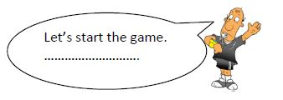  1) Görsele uygun seçeneği bulunuz.  A) Say that again please.  B) I win.  C) Are you ready?  D) Clean the board. | 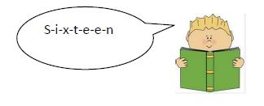  5) Görsele uygun seçeneği bulunuz.  A) Spin the wheel. B) Spell it please.  C) Can I answer? D) Are you ready?
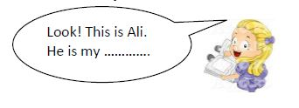  2) Boşluğa uygun seçeneği bulunuz.  A) brother B) sister C) mother D) aunt | 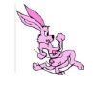  6) Görsele uygun seçeneği bulunuz.  A) It is very old. B) It is very big.  C) It is very fat. D) It is very fast.
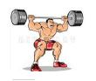  3) Is he strong ?  A) Yes, he is. B) No, he isn’t.  C) Yes, she is. D) No, she isn’t. | 7) Görsele uygun seçeneği bulunuz.  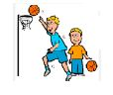  A) thin B) slim  C) heavy D) tall
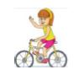  4) Görsele uygun seçeneği bulunuz.  A) I can play the guitar.  B) I can sing a song.  C) I can ride a bike.  D) I can swim. | 8) Görsellerde gösterilen emolojilerden hangisi, “şaşırmış” anlamına gelir.      A) B) B)      C) D)

